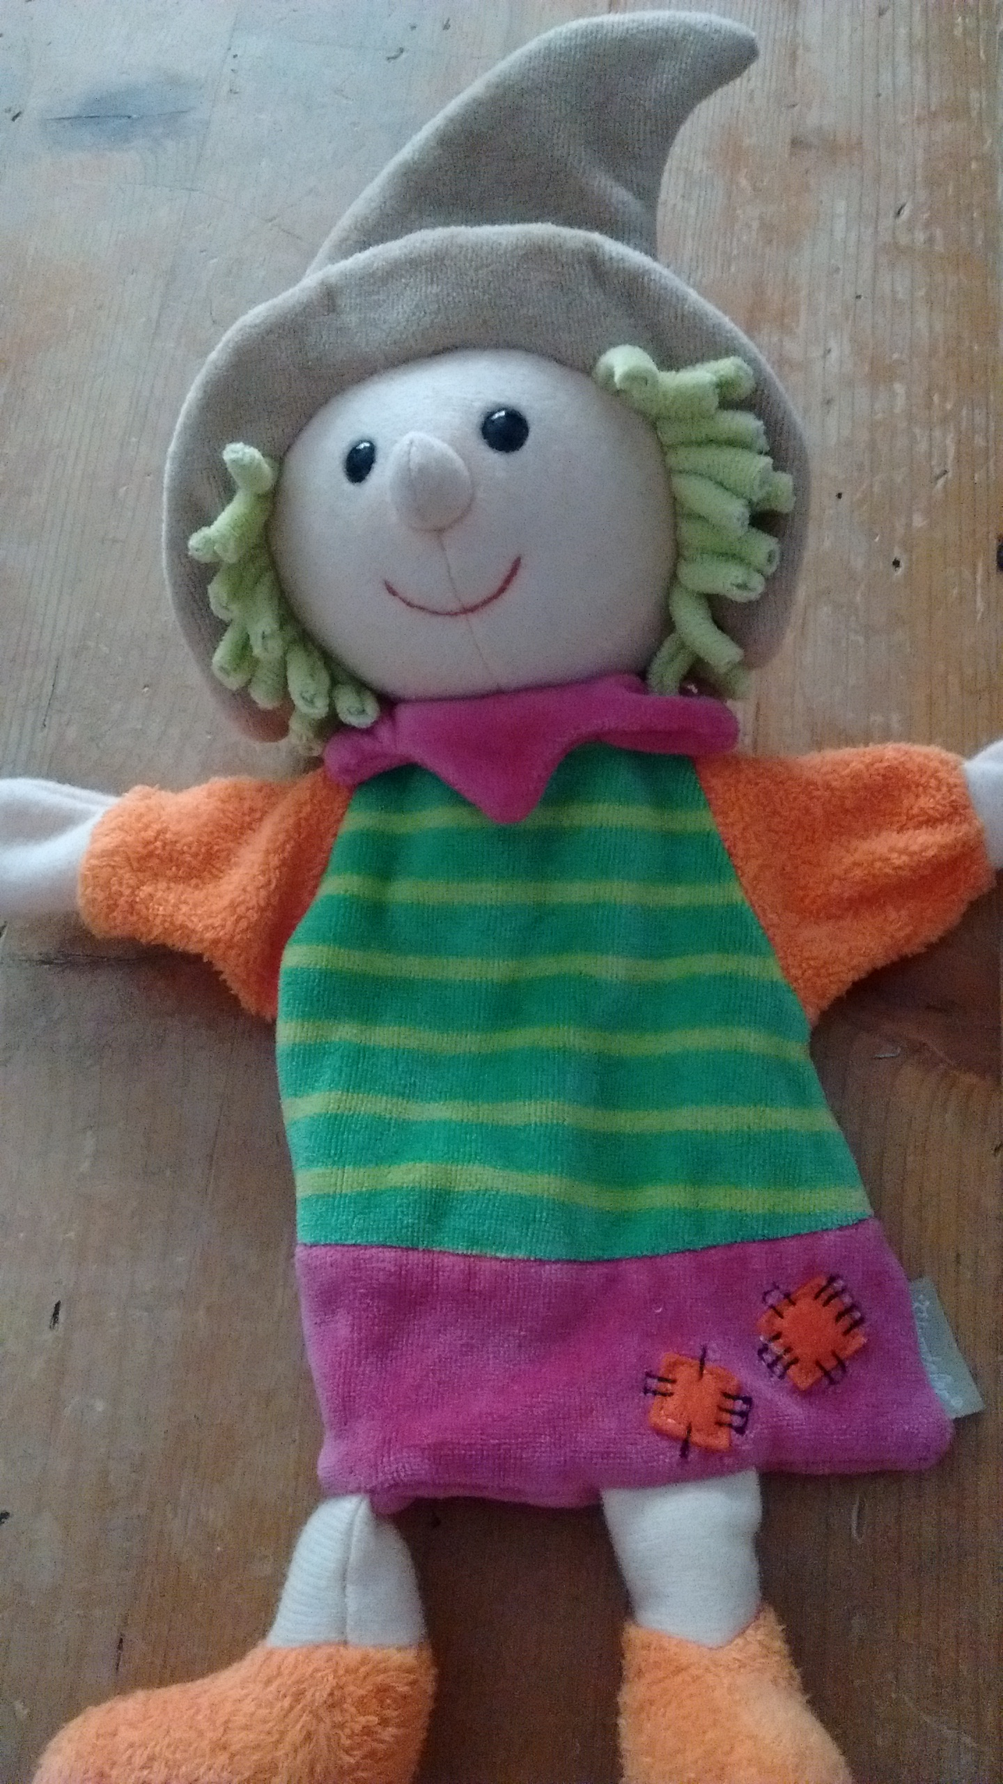
Bonjour Prénom,
Je m’appelle Suzie et je vais bientôt rentrer en classe de CP, comme toi !
J’espère que tu passes de bonnes vacances.
Il me tarde de te voir à l’école pour que l’on apprenne plein de choses ensemble.
A bientôt,
Suzie

Bonjour Prénom,
Je m’appelle Suzie et je vais bientôt rentrer en classe de CP, comme toi !
J’espère que tu passes de bonnes vacances.
Il me tarde de te voir à l’école pour que l’on apprenne plein de choses ensemble.
A bientôt,
Suzie

